# Elevark: Søk opp Lady Gaga

1. Bruk bildesøket på ein søkemotor (Google, Bing…) til å finne eit bilde av Lady Gaga der ho ber kjolen *Anemone*.

Fyll inn det de klarar i denne tabellen:

|  |  |
| --- | --- |
| Nettadressa til sjølve bildet: | Lim inn bildet her: |
| Domenet i nettadressa til bildet: |
| Nettadresse til ei side bildet er på: |
| Søkeord som ble brukt: |

1. Kopier nettadressa til bildet eller til sida bildet låg på (t.d. https://www.amanda-buckley.com/anemone-ab).

Opne programmet Ledetekst/Terminal:

* + På Windows: Skriv «ledetekst» eller «cmd» i søkefeltet på oppgåvelinja.
  + På Mac: Skriv «terminal» i søkefeltet på oppgåvelinja

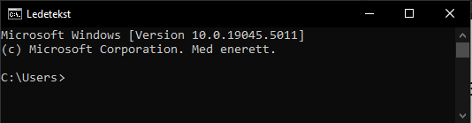

Når du har starta programmet skriv du «ping» + domenet, f.eks. «ping amanda buckley.com».

Da ser det noko slik ut:

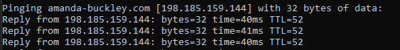

Dei fire tala som er skilde med punktum, i dette eksempelet «198.185.159.144», er *ip-adressa* til serveren bildet ligg på. Alle datamaskiner, mobilar osv. som koplar seg til internett får tildelt ei slik unik ip-adresse.

Kva ip-adresse har serveren som bildet du har funne ligg på?

|  |
| --- |
|  |

1. Etter ip-adressa står det også informasjon om kor lang tid det tar å få svar på ein førespurnad frå di eining til datamaskinen/serveren på internett der bildet ligg. Kor mange millisekund tok det?

|  |
| --- |
|  |

1. Gå til [www.geotraceroute.com](http://www.geotraceroute.com/).

**Denne tenesta viser kva datamaskinar datatrafikken går via mellom to adresser. Vi kallar denne typen datamaskinar for ruterar. Ruterar er som eit slags vegkryss, berre at dei i tillegg også har rutingtabellar som veit raskaste veg vidare.**  
De skal no sjekke kva ruterar datatrafikken går via på veg mellom Noreg og serveren bildet de fann av Lady Gaga ligg på. Klikk på knappen «Run another traceroute».

I feltet «Source» vel de ein norsk server (NO-…), t.d. NO-Oslo

I feltet «Site» skriv/limar de inn ip-adressa frå oppgåve 2.

Klikk på «GeoTracroute this!»  
Da skal de kunne sjå på kartet gjennom kva ruterar og kva veg datatrafikken har gått.

Skriv inn stadene som blir lista opp der datatrafikken har gått:

|  |
| --- |
|  |

Prøv også med nokre andre nettadresser.

**Ekstraoppgåve**

Gå til [www.iplocation.net](http://www.iplocation.net) og sjå kva ip-adresse de sjølv har. Kva stadsopplysningar (land, region og by) kan andre spore den ip-adressa til?

|  |
| --- |
|  |